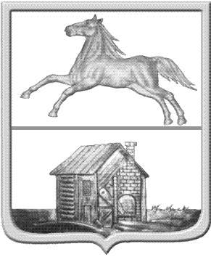

Заведующим районными отделами образования, руководителям образовательных учреждений
___16.11.18__________ N ______3225________
Кемеровская область
Новокузнецкий городской округ
Администрация города Новокузнецка

Комитет образования и науки
(КОиН)
пр. Кирова, д. 71
г. Новокузнецк Кемеровской области, 654080
Тел./факс (3843) 32-15-29
E-mail: obrazov@admnkz.info
http://www.koin-nkz.ru
ОКПО 02107541, ОГРН 1024201471348
ИНН / КПП 4216006669 / 421701001

На N_______________ от __________________

Уважаемые руководители!

В соответствии с письмом Департамента образования и науки Кемеровской области от 16.11.2018 № 6616/06 просим вас разместить памятки и информационные листки Главного Управления МЧС России по Кемеровской области в уголках безопасности и сайтах образовательных учреждений. Контроль по размещению материалов на сайтах образовательных организаций, будет осуществлять ДОиН с 20.11.2018г.

Председатель
Комитета образования и науки Ю.А. Соловьева

исп. Андреева А. А.
32-15-55

